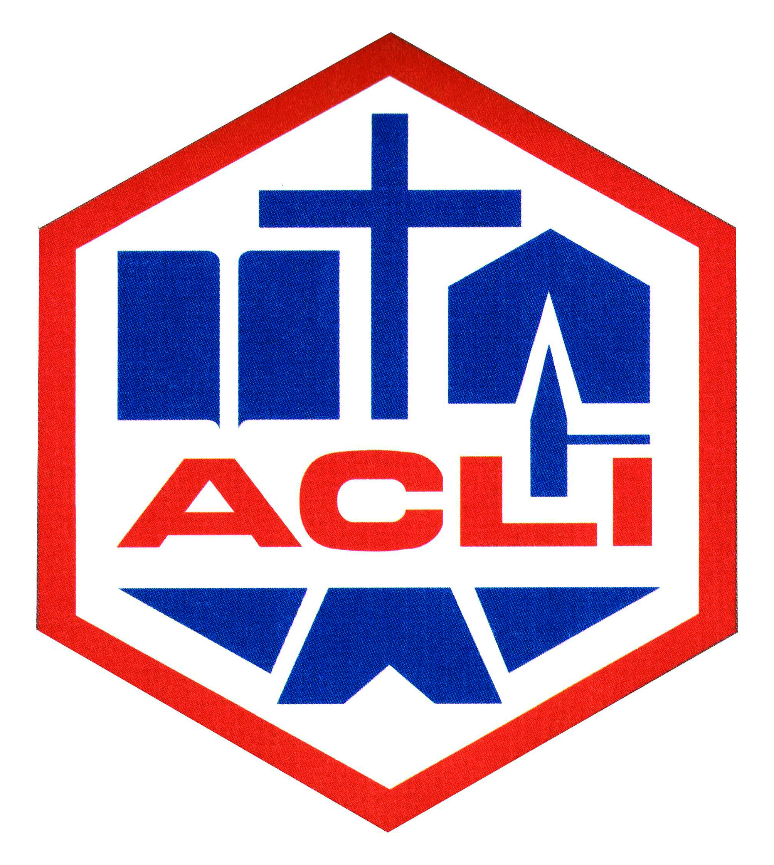

COMUNICATO STAMPA

Le ACLI Provinciali di Lecco
organizzano un incontro pubblico con
Don LUIGI CIOTTI
Martedì 6 maggio alle ore 21, Cineteatro Palladium - Lecco Castello

“Dobbiamo animare la speranza di rabbia e di coraggio.
Una rabbia sana. Ci si arrabbia per le cose che ci stanno a cuore, ci si arrabbia quando ci si sente impotenti di fronte a certe ingiustizie, all’arroganza, alla sopraffazione.
Avere coraggio significa “avere cuore”. Abbiamo bisogno di mettere più cuore. Le situazioni di impoverimento, di fatica intorno a noi impongono uno scatto delle coscienze”.
(Tratto da “Il morso del più – Incontri con don Luigi Ciotti” di Massimo Orlandi – Edizioni Romena)

Don Luigi Ciotti è fondatore del Gruppo Abele di Torino che da quasi 50 anni interviene concretamente in tutti gli ambiti del disagio e dell’emarginazione.
E’ il presidente di Libera, una rete di oltre 1600 associazioni che opera in tutto il territorio nazionale per opporre il coraggio della nostra società civile a tutte le mafie.
Sulle strade del nostro Paese, questo prete porta ogni giorno la sua testimonianza concreta insieme a un rigo di Vangelo:” Beati quelli che hanno fame e sete di giustizia, perché saranno saziati”.

Dopo il saluto di Luigi Adelchi Panzeri, presidente ACLI Provinciali di Lecco e Virginio Brivio, Sindaco di Lecco, OSIAMO SPERARE LA LEGALITA’ E LA GIUSTIZIA è il tema della serata, nella quale don Luigi CIOTTI ci testimonierà il suo impegno contro le mafie e le ingiustizie portato avanti nella sua parrocchia: la strada.

Padre Angelo CUPINI, della Comunità di via Gaggio - Casa sul Pozzo, amico di don Luigi con il quale ha condiviso l’impegno sociale e Paolo CEREDA, coordinatore provinciale dell’Associazione LIBERA, saranno con noi per costruire “UN PONTE NELLA CITTA’” e suggerire percorsi di BENE COMUNE che possano continuare a dare senso e speranza all’impegno sociale e politico nel nostro territorio.

Con il patrocinio di Comune di Lecco e Circolo Acli Pio XI

***

INFO: Acli Provinciali Lecco-via Balicco 113-23900 Lecco - tel. 0341 350450 - lecco@acli.it - www.aclilecco.it

